Zestawienie wybranych algorytmów interpolacji
używanych w grafice komputerowej.

1. Metoda najbliższego sąsiada.
2. Metoda scale3x
3. Metoda hq3x
4. Porównanie detali.

! przykłady pochodzą z programu fceux 2.1.5

1. Metoda najbliższego sąsiada.
W przykładach pokazujemy powiększenie trzykrotne.
Zastępuje każdy piksel dziewięcioma pikselami o tym samym kolorze (przy powiększeniu 3x).
Jest to najprostszy, wydajny ale nie dający satysfakcjonujących wartości kolorów (przebiegu) między węzłami.

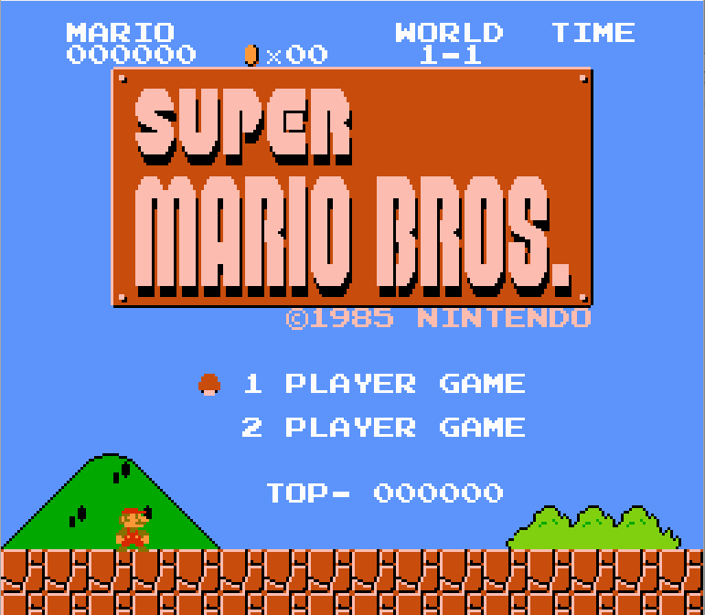
2. Metoda scale3x
Implementacja algorytmu EPX. Wykorzystuje wartości sąsiadów piksela źródłowego do określenia kolorów pikseli (niewęzłowych) w obrazie wyjściowym. Wykorzystuje prosty, acz użytweczny algorytm przedstawiony poniżej (dla prostoty pokazana jest zasada algorytmu scale2x – dwukrotne powiększenie; scale3x jest uogólnieniem tego pomysłu, ale szkic jest zdecydowanie mniej czytelny)

A --\ 1 2
C P B --/ 3 4
D

1=P; 2=P; 3=P; 4=P;
IF C==A AND C!=D AND A!=B => 1=A
IF A==B AND A!=C AND B!=D => 2=B
IF B==D AND B!=A AND D!=C => 4=D
IF D==C AND D!=B AND C!=A => 3=C

P – piksel węzła;
A, B, C, D – piksele sąsiednie do aktualnie rozpatrywanego P; położone względem P jak powyżej

Algorytm daje dobre rezultaty przy stosunkowo niskim nakładzie obliczeniowym. Przebiegi są zdecydowanie 'gładsze' niż w algorytmie najbliższego sąsiada.

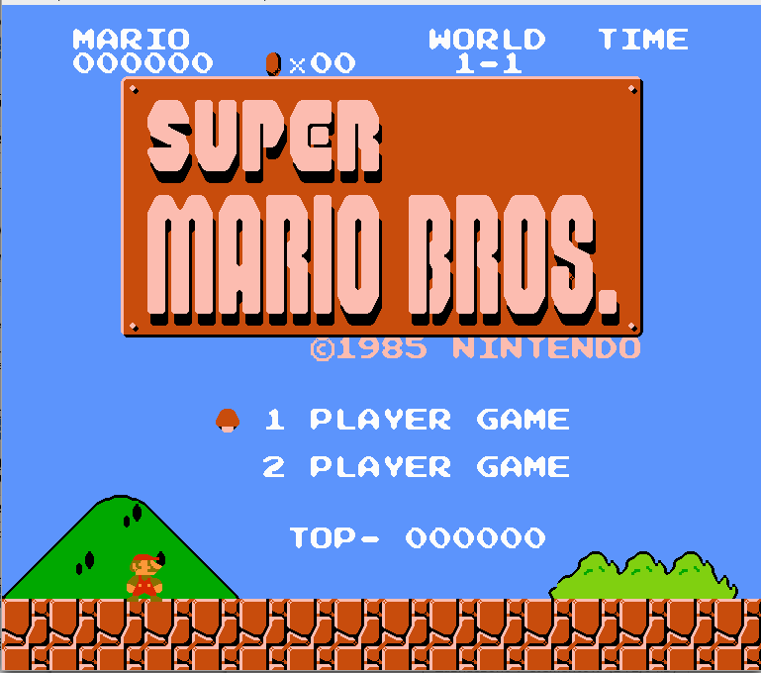

3. Metoda hq3x
Oblicza 'różnicę' kolorów między każdym z ośmiu sąsiadów rozpatrywanego piksela-węzła. Dzieli te sąsiednie piksele na kategorie 'bliskie' i 'dalekie'. Uzyskujemy w ten sposób jedną z 256 kombinacji układu pikseli 'bliskich' i 'dalekich'. Do wyznaczenia wartości pikseli między węzłami wykorzystywana jest wartość ztablicowana wyznaczana w tablicy za pomocą uzyskanej kombinacji. Algorytm wykrywa linie o nachyleniu ±0.5, ±1, lub ±2. Wygładza również krzywizny.
Przebieg miedzy węzłami jest najbardziej 'gładki' wśród porównywanych. Również koszt obliczeń nie jest duży (dzięki korzystaniu ze ztablicowanych wzorców).

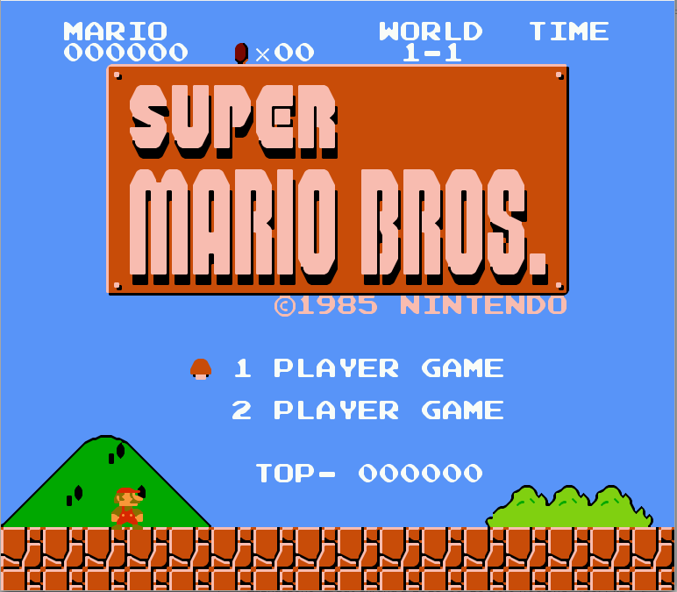

Porównanie detali.



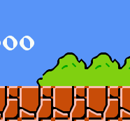

MNS scale3x hq3x

Michał Żmuda
18.03.2013

http://hiend3d.com/hq3x.html
http://en.wikipedia.org/wiki/Image_scaling#EPX.2FScale2.C3.97.2FAdvMAME2.C3.97

